ОПЕРАТИВНАЯ ОБСТАНОВКА С ПОЖАРАМИ
НА ТЕРРИТОРИИ ВСЕВОЛОЖСКОГО РАЙОНА
ЛЕНИНГРАДСКОЙ ОБЛАСТИ

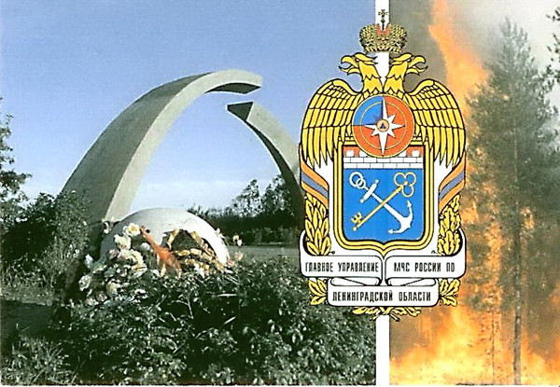

Отдел надзорной деятельности и профилактической работы Всеволожского района управления надзорной деятельности и профилактической работы Главного управления МЧС России по Ленинградской области сообщает:
по состоянию на 23 ноября текущего года на территории Всеволожского района Ленинградской области зарегистрировано 1387 пожаров (2020 г. - 1316), в огне погибло 17 человек (2020 г. - 11), травмы в результате пожаров получили 38 человек (2020 г. - 19).
Основными причинами возникновения пожаров послужило неосторожное обращение с огнем, нарушение правил устройства и эксплуатации электрооборудования, нарушение правил устройства и эксплуатации печного отопления.

ПОМНИТЕ: защита имущества от пожаров и обеспечение безопасности своего здоровья и жизни зависит только от вас!

В случае пожара немедленно звоните
«01» или «112», 8-813-70-40-829

